ФЕДЕРАЛЬНОЕ ГОСУДАРСТВЕННОЕ БЮДЖЕТНОЕ ОБРАЗОВАТЕЛЬНОЕ УЧРЕЖДЕНИЕ ВЫСШЕГО ОБРАЗОВАНИЯ

МОСКОВСКИЙ ПОЛИТЕХНИЧЕСКИЙ УНИВЕРСИТЕТ
ВЫСШАЯ ШКОЛА ПЕЧАТИ И МЕДИАИНДУСТРИИ

Институт Принтмедиа и информационных технологий
Кафедра Информатики и информационных технологий

направление подготовки
09.03.02 «Информационные системы и технологии»

ЛАБОРАТОРНАЯ РАБОТА № 11

Дисциплина: Программирование для мобильных устройств ____________________________________________________________________
Тема: Запуск активити с использованием явных и неявных намерений________________

Выполнил(а): студент(ка) группы __211-725___

_______Хайруллина Алина Ринатовна______
(Фамилия И.О.)

Дата, подпись ________________ ___________
(Дата) (Подпись)

Проверил: _________________________ ___________
(Фамилия И.О., степень, звание) (Оценка)
Дата, подпись ________________ ___________
(Дата) (Подпись)

Замечания: _________________________________________________________
____________________________________________________________________
____________________________________________________________________

Москва
2023

Целью лабораторной работы является знакомство с принципами запуска активити с использованием различных типов намерений.

Задание
Разработайте приложение, аналогичное описанному в практической части. Дополните его, предоставив пользователю возможность запускать другие стандартные приложения, например, камеру, телефонную книгу, медиаплеер.

MainActivity.java
package com.example.intentions;
import androidx.annotation.NonNull;
import androidx.appcompat.app.AppCompatActivity;
import androidx.core.app.ActivityCompat;
import androidx.core.content.ContextCompat;
import android.content.Intent;
import android.content.pm.PackageManager;
import android.net.Uri;
import android.os.Bundle;
import android.view.View;
import android.widget.Button;
import android.widget.TextView;
import android.widget.Toast;
import android.Manifest;
public class MainActivity extends AppCompatActivity {
private TextView mTextView;
final String phoneNumber = "123456789";
@Override
protected void onCreate(Bundle savedInstanceState) {
super.onCreate(savedInstanceState);
setContentView(R.layout.activity_main);
mTextView = findViewById(R.id.text);
Button button = findViewById(R.id.bCallActivity);
button.setOnClickListener(new View.OnClickListener() {
@Override
public void onClick(View view) {
Intent intent = new Intent(MainActivity.this, SecondActivity.class);
startActivity(intent);
}
});
Button button2 = findViewById(R.id.bCallPhone);
button2.setOnClickListener(new View.OnClickListener() {
@Override
public void onClick(View view) {
if (ContextCompat.checkSelfPermission(MainActivity.this, Manifest.permission.CALL_PHONE)
!= PackageManager.PERMISSION_GRANTED) {
ActivityCompat.requestPermissions(MainActivity.this,
new String[]{Manifest.permission.CALL_PHONE},
1);
} else {
Intent intent = new Intent(Intent.ACTION_CALL, Uri.parse("tel:" + phoneNumber));
startActivity(intent);
}
}
});
}
@Override
protected void onStart() {
super.onStart();
mTextView.append("\nMainActivity: onStart");
}
@Override
protected void onResume() {
super.onResume();
mTextView.append("\nMainActivity: onResume");
}
@Override
protected void onPause() {
super.onPause();
mTextView.append("\nMainActivity: onPause");
}
@Override
protected void onStop() {
super.onStop();
mTextView.append("\nMainActivity: onStop");
}
@Override
protected void onDestroy() {
super.onDestroy();
mTextView.append("\nMainActivity: onDestroy");
}
@Override
public void onRequestPermissionsResult(int requestCode, @NonNull String[] permissions, @NonNull int[] grantResults) {
super.onRequestPermissionsResult(requestCode, permissions, grantResults);
if (requestCode == 1) {
if (grantResults.length > 0 && grantResults[0] == PackageManager.PERMISSION_GRANTED) {
Intent intent = new Intent(Intent.ACTION_CALL, Uri.parse("tel:" + phoneNumber));
startActivity(intent);
} else {
Toast.makeText(this, "Permission denied to make phone calls", Toast.LENGTH_SHORT).show();
}
}
}
}

SecondActivity.java
package com.example.intentions;
import android.content.Intent;
import android.os.Bundle;
import android.provider.ContactsContract;
import android.provider.MediaStore;
import android.view.View;
import android.widget.Button;
import android.widget.TextView;
import androidx.appcompat.app.AppCompatActivity;
public class SecondActivity extends AppCompatActivity {
private TextView mTextView;
@Override
protected void onCreate(Bundle savedInstanceState) {
super.onCreate(savedInstanceState);
setContentView(R.layout.activity_second);
mTextView = findViewById(R.id.text);
mTextView.setText("This is the Second Activity");
Button button = findViewById(R.id.bBack);
button.setOnClickListener(new View.OnClickListener() {
@Override
public void onClick(View view) {
finish();
}
});
Button contactsButton = findViewById(R.id.contactsButton);
contactsButton.setOnClickListener(new View.OnClickListener() {
@Override
public void onClick(View v) {
Intent intent = new Intent(Intent.ACTION_VIEW, ContactsContract.Contacts.CONTENT_URI);
startActivity(intent);
}
});
Button cameraButton = findViewById(R.id.cameraButton);
cameraButton.setOnClickListener(new View.OnClickListener() {
@Override
public void onClick(View v) {
Intent intent = new Intent(MediaStore.ACTION_IMAGE_CAPTURE);
startActivity(intent);
}
});
Button mediaButton = findViewById(R.id.mediaButton);
mediaButton.setOnClickListener(new View.OnClickListener() {
@Override
public void onClick(View v) {
Intent intent = new Intent(MediaStore.INTENT_ACTION_MEDIA_PLAY_FROM_SEARCH);
startActivity(intent);
}
});
}
}

activity_main.xml
<?xml version="1.0" encoding="utf-8"?>
<LinearLayout
xmlns:android="http://schemas.android.com/apk/res/android"
android:layout_width="match_parent"
android:layout_height="match_parent"
android:gravity="center"
android:orientation="vertical"
android:padding="16dp">
<Button
android:id="@+id/bCallPhone"
android:layout_width="wrap_content"
android:layout_height="wrap_content"
android:text="Call Phone" />
<Button
android:id="@+id/bCallActivity"
android:layout_width="wrap_content"
android:layout_height="wrap_content"
android:text="Call Second Activity" />
<TextView
android:id="@+id/text"
android:layout_width="wrap_content"
android:layout_height="wrap_content"
android:text="Events will appear here" />
</LinearLayout>

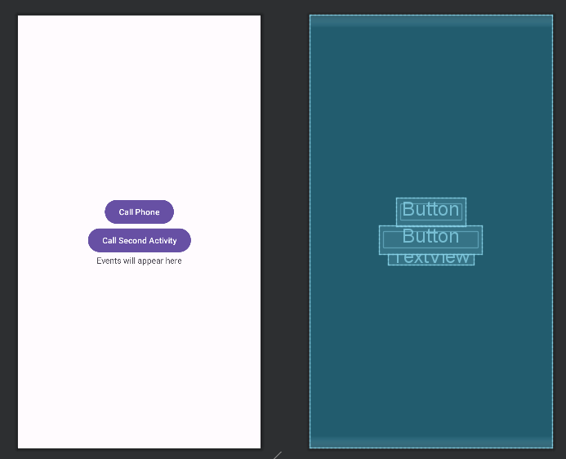

activity_second.xml
<?xml version="1.0" encoding="utf-8"?>
<LinearLayout
xmlns:android="http://schemas.android.com/apk/res/android"
android:layout_width="match_parent"
android:layout_height="match_parent"
android:gravity="center"
android:orientation="vertical"
android:padding="16dp">
<TextView
android:id="@+id/text"
android:layout_width="wrap_content"
android:layout_height="wrap_content"
android:text="This is the Second Activity" />
<Button
android:id="@+id/cameraButton"
android:layout_width="wrap_content"
android:layout_height="wrap_content"
android:text="Сamera" />
<Button
android:id="@+id/contactsButton"
android:layout_width="wrap_content"
android:layout_height="wrap_content"
android:text="Contacs" />
<Button
android:id="@+id/mediaButton"
android:layout_width="wrap_content"
android:layout_height="wrap_content"
android:text="Media" />
<Button
android:id="@+id/bBack"
android:layout_width="wrap_content"
android:layout_height="wrap_content"
android:text="Back to Main Activity" />
</LinearLayout>

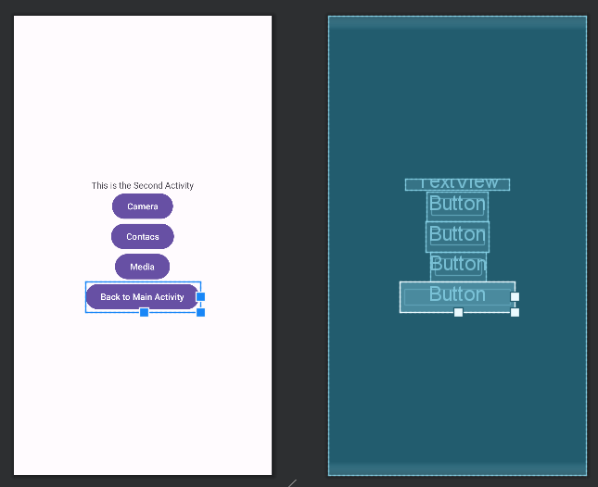

AndrodManifest.xml
<?xml version="1.0" encoding="utf-8"?>
<manifest xmlns:android="http://schemas.android.com/apk/res/android"
xmlns:tools="http://schemas.android.com/tools">
<application
android:allowBackup="true"
android:dataExtractionRules="@xml/data_extraction_rules"
android:fullBackupContent="@xml/backup_rules"
android:icon="@mipmap/ic_launcher"
android:label="@string/app_name"
android:roundIcon="@mipmap/ic_launcher_round"
android:supportsRtl="true"
android:theme="@style/Theme.Intentions"
tools:targetApi="31">
<activity
android:name=".MainActivity"
android:exported="true">
<intent-filter>
<action android:name="android.intent.action.MAIN" />
<category android:name="android.intent.category.LAUNCHER" />
</intent-filter>
</activity>
<activity
android:name=".SecondActivity"
android:label="Second Activity"
/>
</application>
</manifest>

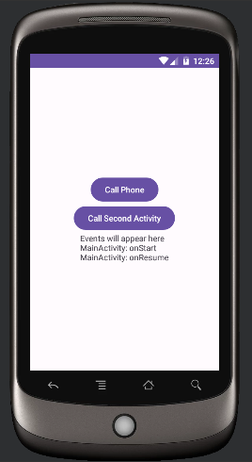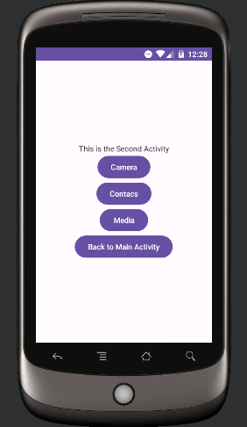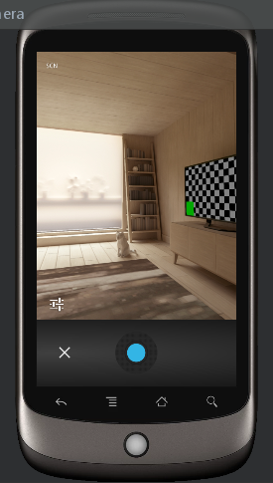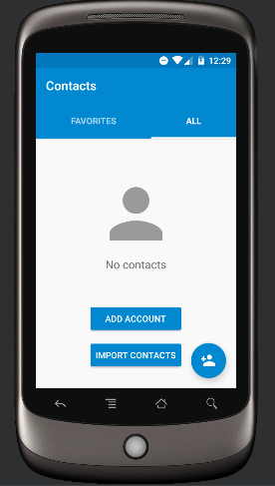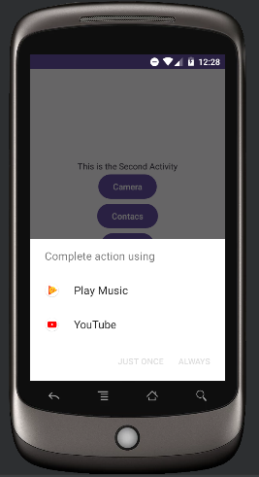
Контрольные вопросы:
- Как создать несколько активити в приложении?
Чтобы использовать активити в приложении, требуется зарегистрировать информацию о них в манифесте приложения и соответствующим образом управлять жизненными циклами активити.
- Что такое намерение (объект Intent) в Android-приложении?
Для запуска компонентов приложения, в том числе активити, используются асинхронные сообщения, называющиеся намерениями (объекты Intent), которые определяют имя запускаемого компонента и, при необходимости, могут передавать набор параметров, определяющих условия запуска этого компонента. В системе Android все коммуникации между приложениями, службами и отдельными компонентами происходят только с использованием объектов Intent.
- Что такое фильтр намерений, и где он задаётся?
Внутри элемента могут быть объявлены фильтры намерений (Intentфильтры). Фильтры намерений — это очень мощная функция платформы Android. Они предоставляют возможность запускать активити на основе не только явного запроса, но и неявного. Например, явный запрос может указать системе: «Запустить активити отправки электронной почты в приложении Gmail». А неявный запрос 3 сообщает системе: «Запустить активити отправки электронной почты из любого приложения, которое может выполнить эту работу», после чего система спросит пользователя, какое приложение следует использовать для выполнения задачи.
- Зачем в манифесте приложения задаются разрешения?
Элемент может располагаться в манифесте внутри элемента (а также внутри элементов и , объявляющих компоненты сервис и приемник широковещательных сообщений соответственно). Определение элемента включает элемент и необязательные элементы и . С помощью этих элементов указывается тип намерения, на которое может реагировать данное активити.
- Чем отличается явное намерение (Intent) от неявного?
Явное намерение — определяет целевой компонент по имени. Явный Intent обычно используют для сообщений внутри приложения, например, когда одно активити запускает другое из этого приложения. • Неявное намерение — не называет адресата. Неявные Intent обычно используются для запуска компонентов других приложений.
- Как осуществляется явный и неявный вызов активити?
Для запуска активити с помощью явного намерения нужно в объект Intent передать имя этого активити. Имя устанавливается методами setComponent(), setClass() или setClassName(). Далее, чтобы запустить активити, объект Intent передают в метод Context.startActivity(). Этот метод принимает единственный параметр — объект Intent, описывающий активити, который будет запускаться (листинг 5). В метод setClass () передаётся контекст приложения и класс активити, которое надо запустить.

- Как работает механизм разрешение на устройствах с Android 6.0 и выше?
Например, если ваше приложение хочет использовать некое активити приложения с именем SocialApp для публикации постов в социальных сетях, в приложении SocialApp должно быть определено разрешение, которое должны иметь вызывающие его приложения: Затем, чтобы разрешить вызов активити из SocialApp, в вашем приложении должно быть определено разрешение, установленное в манифесте SocialApp, внутри элемента , вложенного в корневой элемент :
- Когда происходит вызов метода onCreate?
При запуске приложения главный Activity отработает последовательно три состояния: onCreate(), 10 onStart(), onResume(). Если нажать кнопку Call Second Activity, запустится второй Activity приложения — SecondActivity. Если теперь нажать на кнопку «Назад» или на кнопку возвращения в MainActivity, на экран снова будет выведен MainActivity. Пока MainActivity находился в остановленном состоянии, были последовательно отработаны события onPause(), onStop(), а при возвращении MainActivity на передний план — события onRestart(), onStart(), onResume().
- Когда происходит вызов метода onResume?
При запуске приложения главный Activity отработает последовательно три состояния: onCreate(), 10 onStart(), onResume(). Если нажать кнопку Call Second Activity, запустится второй Activity приложения — SecondActivity. Если теперь нажать на кнопку «Назад» или на кнопку возвращения в MainActivity, на экран снова будет выведен MainActivity. Пока MainActivity находился в остановленном состоянии, были последовательно отработаны события onPause(), onStop(), а при возвращении MainActivity на передний план — события onRestart(), onStart(), onResume().
- Когда происходит вызов метода onPause?
При запуске приложения главный Activity отработает последовательно три состояния: onCreate(), 10 onStart(), onResume(). Если нажать кнопку Call Second Activity, запустится второй Activity приложения — SecondActivity. Если теперь нажать на кнопку «Назад» или на кнопку возвращения в MainActivity, на экран снова будет выведен MainActivity. Пока MainActivity находился в остановленном состоянии, были последовательно отработаны события onPause(), onStop(), а при возвращении MainActivity на передний план — события onRestart(), onStart(), onResume().
- Когда происходит вызов метода onStop?
При запуске приложения главный Activity отработает последовательно три состояния: onCreate(), 10 onStart(), onResume(). Если нажать кнопку Call Second Activity, запустится второй Activity приложения — SecondActivity. Если теперь нажать на кнопку «Назад» или на кнопку возвращения в MainActivity, на экран снова будет выведен MainActivity. Пока MainActivity находился в остановленном состоянии, были последовательно отработаны события onPause(), onStop(), а при возвращении MainActivity на передний план — события onRestart(), onStart(), onResume().
- Когда происходит вызов метода onDestroy?
При запуске приложения главный Activity отработает последовательно три состояния: onCreate(), 10 onStart(), onResume(). Если нажать кнопку Call Second Activity, запустится второй Activity приложения — SecondActivity. Если теперь нажать на кнопку «Назад» или на кнопку возвращения в MainActivity, на экран снова будет выведен MainActivity. Пока MainActivity находился в остановленном состоянии, были последовательно отработаны события onPause(), onStop(), а при возвращении MainActivity на передний план — события onRestart(), onStart(), onResume().

